Cz. 2 Materiały do nauki zdalnej
Czwartek 10.02.2022r.
Oglądanie filmu „Dinozaury dla dzieci” https://www.youtube.com/watch?v=gg-cEjIrzMQ
„Co jadły dinozaury, gdzie mieszkały i jak żyły?” – wypowiedzi dzieci
6l Praca z KP3.11a – rysowanie dinozaura według instrukcji. • KP3, ołówek • Praca z KP3.11b – kolorowanie ilustracji zgodnie z ustalonym kodem. • KP3, kredki
5l praca z KP3.11a,11b
„Dlaczego dinozaury wyginęły”
Hipotezy na temat wyginięcia dinozaurów 65 milionów lat temu dinozaury nagle zniknęły z naszej planety. Naukowcy nadal próbują rozszyfrować dlaczego. Niektórzy twierdzą, że doszło do potężnych wybuchów wulkanów, które wraz z lawą uwolniły ogromną chmurę popiołów i pyłów. Miałaby ona całkiem przesłonić słońce, czego nie mogłyby przeżyć ani rośliny, ani duże zwierzęta, jak dinozaury. Inni uważają, że zagłada przyszła z kosmosu. W kulę ziemską miałby uderzyć deszcz komet albo spaść na nią ogromny meteoryt, co miałoby wywołać pożary, wzniecić chmury dymu i kurzu oraz doprowadzić do zmian klimatu. Możliwe również, że dinozaury nie wytrzymały zbyt gwałtownych zmian temperatury, z którymi poradziły sobie tylko drobne ssaki. Dinozaury nie były przystosowane do dużych i częstych wahań temperatury, do których wtedy dochodziło. Upalne lato i surowa zima mogły spowodować, że dinozaury nie miały co jeść. Niektórzy sądzą, że dinozaury otruły się pierwszymi roślinami trującymi

Dino dinozaur - Piosenki dla dzieci bajubaju.tv piosenki o dinozaurach dla dzieci
https://www.youtube.com/watch?v=FGyS3VWDshk

Dinozaury Z Juraparku - Dinozaury Sa Wsrod Nashttps://www.youtube.com/watch?v=vFFTp-lOMG4

Gimnastyka dla dzieci w domu i w przedszkolu – propozycja ćwiczeń 4 | Sprintem do maratonu https://www.youtube.com/watch?v=OZ54i4ecwWA

6lPraca z KP3.13a – odwzorowanie fragmentu ilustracji, umieszczanie nalepek. • KP3, kredki • Praca z KP3.13b – przeliczanie elementów ilustracji, tworzenie liczb powyżej 10, zapisywanie ich
5l praca z KP3. 12a, 12b
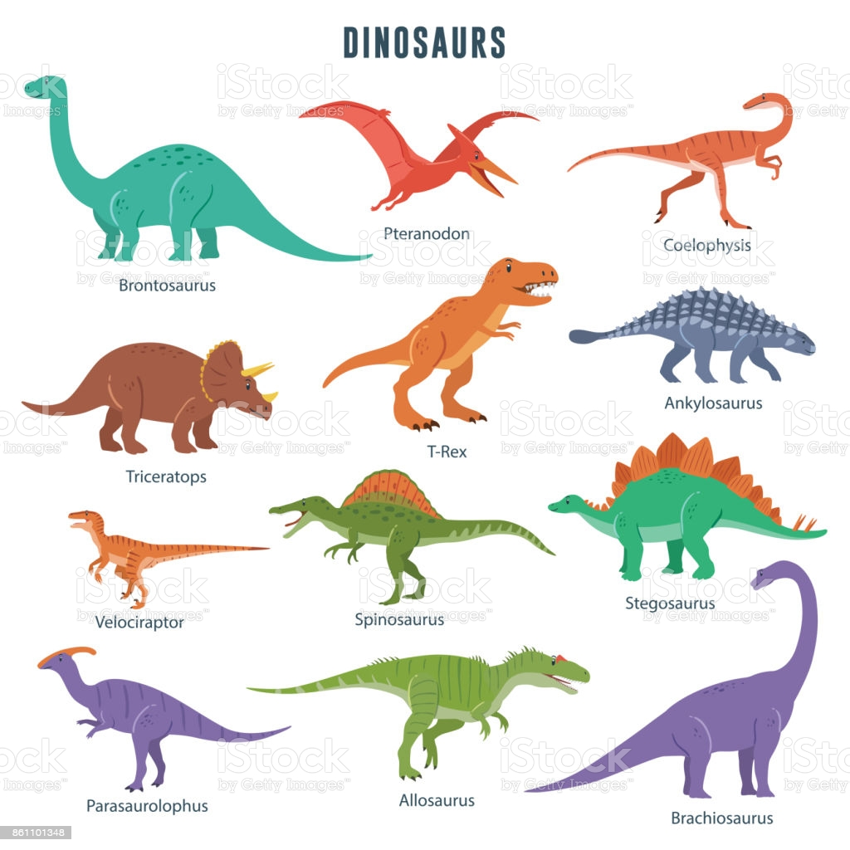

Jak zrobić dinozaura? Dinozaur z tektury | Praca plastyczna
https://www.youtube.com/watch?v=HDlDZUUHj-4

